Адрес: 224005, г. Брест, ул. Пушкинская, 23,
Телефон рентген-кабинета: (0162) 21-57-46
факс: (0162) 21-57-63
E-mail: stomat@bosp.by
Телефон регистратуры: (0162) 29-13-80

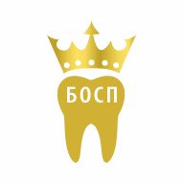

НАПРАВЛЕНИЕ
на конусно-лучевую компьютерную томографию (КЛКТ)
кабинет рентгенологической диагностики
( 1 этаж, кабинет №4)

Ф.И.О пациена (полностью):_____________________________________________________
Дата рождения:_________________________________________________________________
Контактные данные пациента (адрес):______________________________________________
Направившее учреждение/врач/телефон врача:______________________________________
______________________________________________________________________________
Предварительный диагноз:_______________________________________________________
______________________________________________________________________________

Область исследования (отметить):
- Верхняя и нижняя челюсти, включая верхнечелюстные синусы (размер датчика 10x11 см или 8x8)
- Верхняя челюсть
- Нижняя челюсть
- Придаточные пазухи носа
- Зубы/сегмент (указать) размер датчика 5х5см
- ВНЧС(височно-нижнечелюстные суставы) в состоянии открытый/закрытый рот (два исследования)

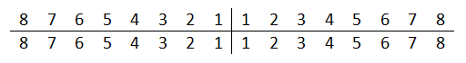

Анализ выполненного исследования с заключением врача-рентгенолога (отметить область анализа):
- Анализ зубов (указать зубы/сегмент, требующие описания)
- Анализ всех зубов и верхнечелюстных синусов
- Анализ верхней челюсти, включая верхнечелюстные синусы
- Анализ нижней челюсти
- Анализ всех придаточных пазух носа
*Направления обязательно должно быть заверено личной росписью врача и печатью.
*Время исследования 15-20мин, специальной подготовки пациента не требуется.
*Исследование на диске выдается сразу, анализ – в зависимости от объема работы, в течение 3-5 рабочих дней.

